

实 验 指 导 书

课程代码：
课程名称：实习指导
适用年级：
适用专业：

设计学院
二零二六年三月一日
目 录
广州南方学院课程实验项目一览表 1
实验一 欧姆定律的验证与仿真 2
实验二 基尔霍夫定律仿真实验 6
实验三 XXXXXXX实验 9
综合项目 *************

广州南方学院课程实验项目一览表

课程代码： 课程名称：
开课形式：线下
序号 | 项目名称 | 实验类型 | 开出要求 | 每组人数 | 学时
1 | 欧姆定律的验证与仿真 | 验证性 | 必做 | 1 | 2
2 | 基尔霍夫定律仿真实验 | 验证性 | 必做 | 1 | 2
3 | XXXXXXX实验 | 设计性 | 必做 | 1 | 4
4 | 综合项目：******* | 综合性 | 必做 | 1 | 4
合计 | 4 |  |  |  | 12
说明：实验类型分为：演示性、验证性、综合性、设计性。

实验一 欧姆定律的验证与仿真

一、实验目的
（一）使用Multisim软件，绘制简单的电路图，并完成仿真。
（二）利用Multisim仿真软件，验证欧姆定律。
二、实验设备与环境
PC机、Multisim 10软件
三、实验要求
（一）熟悉Multisim软件的基本操作。
（二）掌握Multisim软件绘制电路图及仿真电路的方法。
（三）掌握Multisim软件中，虚拟仪器、仪表的使用方法。
四、实验步骤与要点
（一）使用Multisim软件绘制原理电路图1：
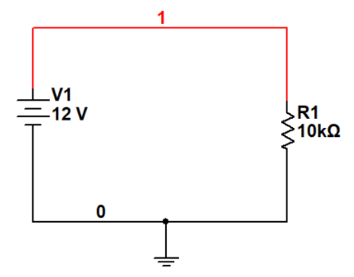
图1 原理电路图

在电路工作区中，选择所需元器件，用导线正确连接，并进行相应标注。
1）放置电源
2）放置接地
3）放置电阻
4）连接导线
（二）从虚拟仪器工具栏调取数字万用表XMM1，将数字万用表并联接到电阻两端，双击打开数字万用表，选择直流电压测量档，如图2：
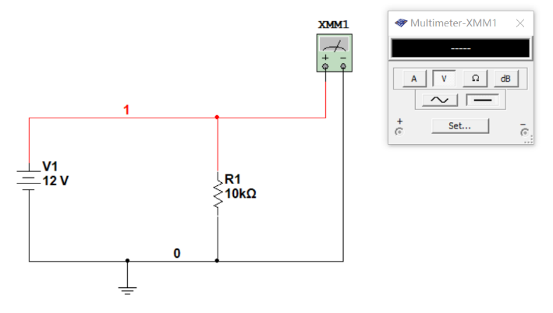
图2 连接数字万用表
（三）使用虚拟仪器进行仿真分析。启动仿真按钮，观测数字万用表的电压数值。
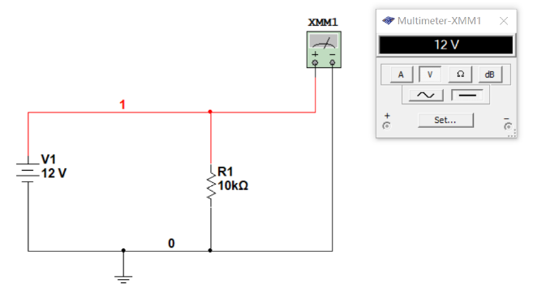
图3 测量直流电压

（四）从虚拟仪器工具栏再调取一块数字万用表XMM2，将数字万用表串联接入电阻支路，双击打开数字万用表，选择直流电流测量档，如图4：
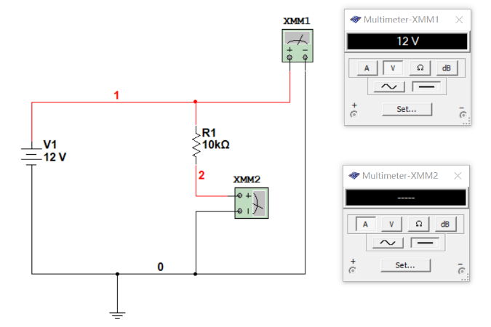
图4 测量直流电流

（五）使用虚拟仪器进行仿真分析。启动仿真按钮，同时观测两块数字万用表的测量数值。
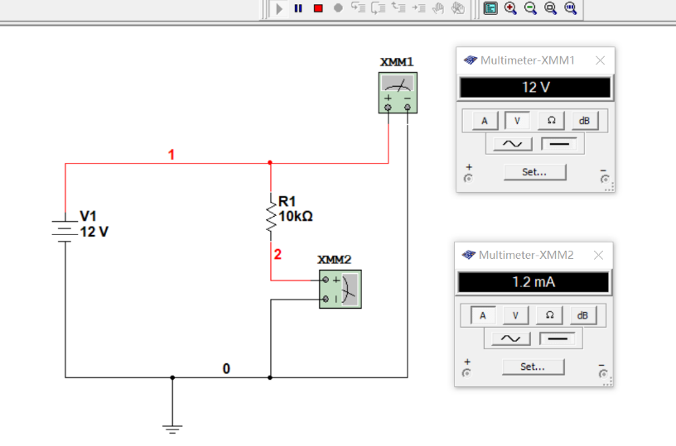
图5 测量结果

五、实验结论
（一）实验原理
欧姆定律叙述为：线性电阻两端的电压与流过的电流成正比，比例常数就是这个电阻元件的电阻值。欧姆定律确定了线性电阻两端的电压与流过电阻的电流之间的关系。其数学表达式为U=IR，式中，R为电阻的阻值（单位为Ω）；Ｉ为流过电阻的电流（单位为Ａ）；Ｕ为电阻两端的电压（单位为Ｖ）。
欧姆定律也可以表示为Ｉ＝Ｕ／Ｒ，这个关系式说明：当电压一定时电流与电阻的阻值成反比，因此，电阻阻值越大，则流过的电流就越小。
如果把流过电阻的电流当成电阻两端电压的函数，画出Ｕ（Ｉ）特性曲线，便可确定电阻是线性的还是非线性的。如果画出的特性曲线是一条直线，则电阻式线性的；否则就是非线性的。
（二）仿真分析
根据电压测量值U、电流测量值I及电阻值R，验证欧姆定律。
改变电源V1的电压数值分别为2V、4V、6V、8V、10V、14V，读取U和I的数值，填入表1，根据记录数值验证欧姆定律，画出Ｕ（Ｉ）特性曲线。
表1 记录U和I的数值
V1 / V | 2 | 4 | 6 | 8 | 10 | 14
U / V
I / mA

六、思考题
（一）当电压一定时，如果电阻阻值增加，流过电阻的电流将如何变化?
（二）根据所作的Ｕ（Ｉ）特性曲线，说明相应的电阻是非线性电阻还是线性电阻?

实验二 基尔霍夫定律仿真实验
一、实验目的
（一）使用Multisim软件，绘制电路图，并完成仿真。
（二）利用Multisim仿真软件，验证基尔霍夫电压定律与电流定律。
二、实验设备与环境
PC机、Multisim 10软件。
三、实验要求
（一）熟悉Multisim软件的基本操作。
（二）掌握Multisim软件绘制电路图及仿真电路的方法。
（三）掌握基尔霍夫电压定律与电流定律。
四、实验步骤与要点
（一）使用Multisim软件绘制原理电路图1：
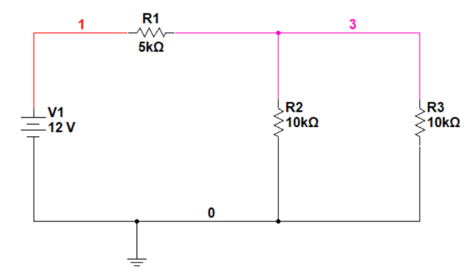
图1 原理电路图

在电路工作区中，选择所需元器件，用导线正确连接，并进行相应标注。
1）放置电源
2）放置接地
3）放置电阻R1、R2、R3
4）连接导线

（二）从虚拟仪器工具栏调取数字万用表XMM1，将数字万用表逐一并联接到每个电阻的两端，分别测量电阻上的电压，注意选择直流电压测量档，如图2：

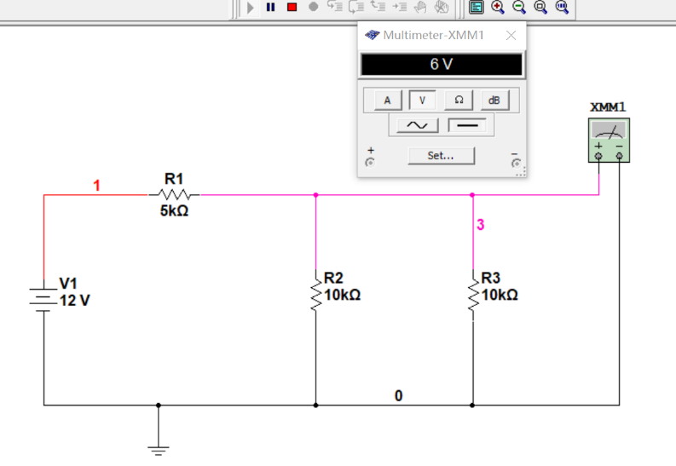
图2 连接数字万用表测量电压
（三）从虚拟仪器工具栏再调取一块数字万用表XMM2，将数字万用表依次串联接入每个电阻支路，双击打开数字万用表，选择直流电流测量档，测量电阻上的直流电流，如图3：
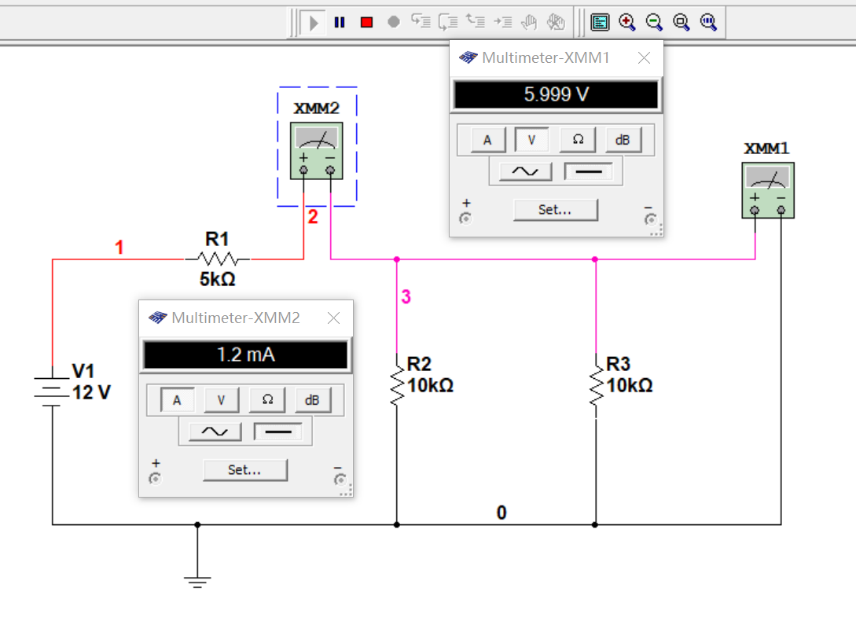
图3 测量直流电流
五、实验结论
（一）实验原理
基尔霍夫第一定律又称基尔霍夫电流定律，简记为KCL，是电流的连续性在集总参数电路上的体现，其物理背景是电荷守恒公理。基尔霍夫电流定律是确定电路中任意节点处各支路电流之间关系的定律，因此又称为节点电流定律。基尔霍夫电流定律表明：所有进入某节点的电流的总和等于所有离开这节点的电流的总和。
基尔霍夫第二定律又称基尔霍夫电压定律，简记为KVL，是电场为位场时电位的单值性在集总参数电路上的体现，其物理背景是能量守恒。基尔霍夫电压定律是确定电路中任意回路内各电压之间关系的定律，因此又称为回路电压定律。基尔霍夫电压定律表明：沿着闭合回路所有元件两端的电势差（电压）的代数和等于零。
（二）根据电压测量值U、电流测量值I及电阻值R，验证基尔霍夫定律。

表1 记录U和I的数值
 | Ux / V | Ix / mA
R1（5kΩ）
R2（10kΩ）
R3（10kΩ）

六、思考题
（一）当电阻值改变时，电压、电流将如何变化? 可以重新测量一组数据进行比较。
（二）根据所测的Ｕ、Ｉ数值，验证基尔霍夫电流定律和基尔霍夫电压定律。

实验三 XXXXXXX实验

一、实验目的

二、实验设备与环境

三、实验要求

四、实验步骤与要点

五、实验结论

综合项目 ************

一、实验目的

二、实验设备与环境

三、实验要求

四、实验步骤与要点

五、实验结论

